Anexa 15 – Model cerere de ofertă (produse)

”Dotarea cu mobilier, materiale didactice și echipamente digitale a unităților de învățământ preuniversitar și a unităților conexe”
Beneficiar: Universitatea Alexandru Ioan Cuza din Iasi

Titlul proiectului: Dotarea cu mobilier, materiale didactice și echipamente a structurilor de învățământ preuniversitar din cadrul Universității ,,Alexandru Ioan Cuza” din Iași Contract de finanțare nr. 184DOT/2023

CERERE DE OFERTĂ
nr. 6387/AP din data 26.10.2023
Achiziția de Articole si echipamente de sport
Universitatea Alexandru Ioan Cuza din Iași implementeaza, in calitate de beneficiar, proiectul Dotarea cu mobilier, materiale didactice și echipamente a structurilor de învățământ preuniversitar din cadrul Universității ,,Alexandru Ioan Cuza” din Iași, cod proiect F-PNRR-Dotari-2023-6741, finanțat prin Planul Național pentru Redresare și Reziliență al României (PNRR) şi intenţionează să utilizeze o parte din fonduri pentru achiziția produselor pentru care a fost emisă prezenta cerere de ofertă.
În acest sens, sunteți invitați să trimiteți oferta dumneavoastră de preţ pentru următoarele produse:

Nr. crt. | Produse | UM | Cantitate
 | Tunel târâre | buc | 6
 | Jaloane | buc | 10
 | Saltele | buc | 4
 | Spalier | buc | 4
 | Popice | set | 10
 | Popice | set | 10
 | Coardă | buc | 20
 | Cercuri | buc | 10
 | Cercuri | buc | 4
 | Cercuri | buc | 6
 | Stegulețe | buc | 20
 | Mingi fotbal dimensiunea 1 | buc | 10
 | Mingi baschet dimensiunea 3 | buc | 10
 | Triciclete | buc | 10
 | Trotinete | buc | 5
 | Trotinete | buc | 5
 | Minicoș de baschet | buc | 4
 | Minipoartă de fotbal | buc | 4

Specificații tehnice solicitate pentru fiecare dintre produse:

- Tunel târâre
Descriere generală: Tunel zig-zag târâre pentru copii
Detalii specifice:
- tunel colorat din material moale material 100% polietilenă tereftalată
- cadru: oțel
- structură flexibilă, ușor de desfășurat și reasamblat
- pliabil cu legături de conexiune pentru a permite depozitarea uşoară
- prevăzut în partea laterală pe toată lungimea cu plasă transparentă pentru supraveghere
- nu prezintă margini ascuțite sau proeminențe care pot zgâria sau tăia, respectând normele de siguranță
- culori mixte
- lungime: 280 cm
- diametru: 45 cm
- greutate: 2-3 kg
Imagine indicativă:
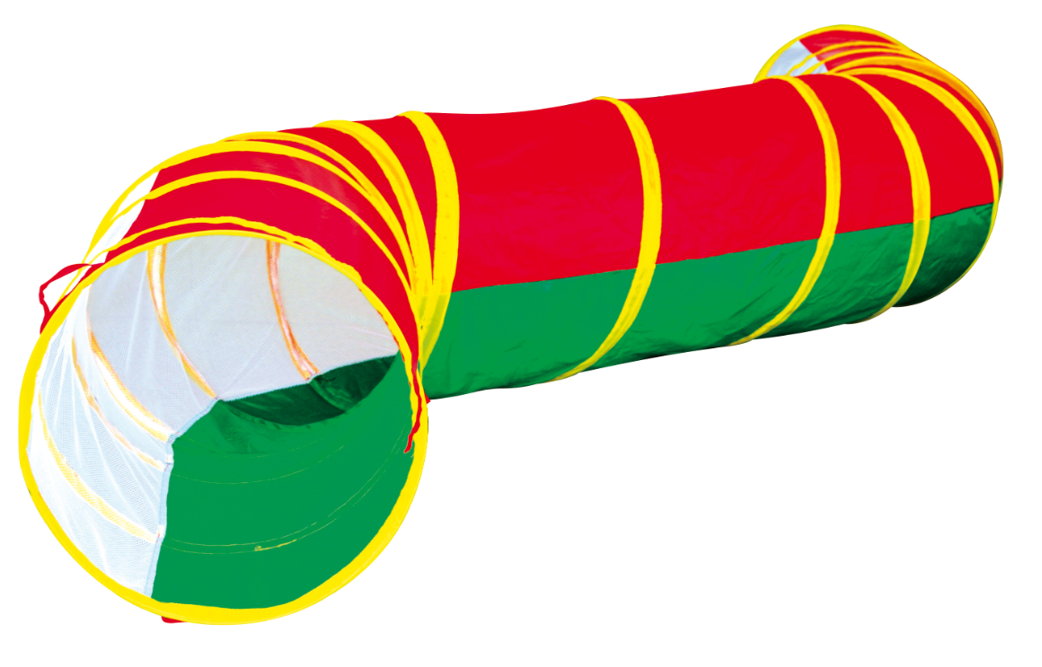
Garanție: 24 luni
- Jaloane
Descriere generală: Jaloane / Conuri sport
Detalii specifice:
- material: plastic de calitate
- nu prezintă margini ascuțite sau proeminențe care pot zgâria sau tăia, respectând normele de siguranță
- greutate jalon: max. 1 kg
- înălțime 43 cm
- culoare: galben
Imagine indicativă:
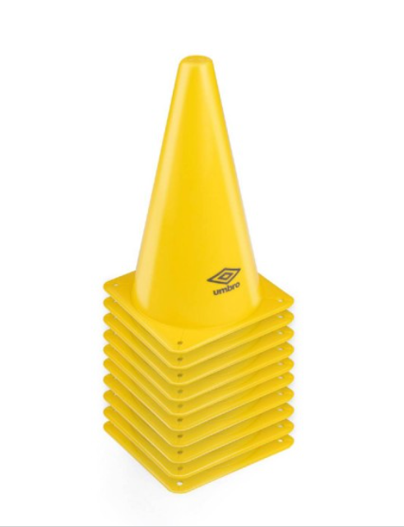
Garanție: 24 luni
- Saltele
Descriere generală: Saltea gimnastică cu suprafață anti-alunecare
Detalii specifice:
- material: piele rezistentă
- interior format din spumă cu o densitate de 25-50 kg / m3
- prevăzută cu suprafață anti-alunecare
- mânere atașate pentru manevrarea ușoară
- dimensiune: 200x100 cm (abateri de ± 5%)
- grosime: 12 cm
Imagine indicativă:

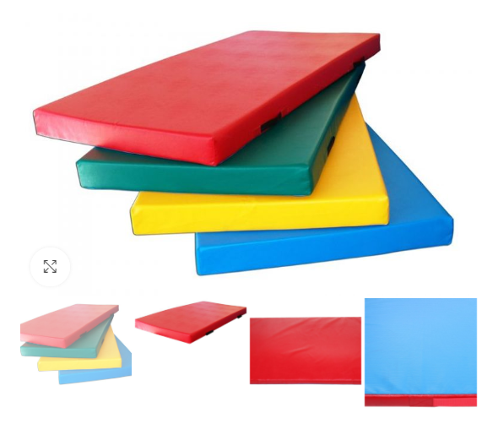
Garanție: 24 luni
- Spalier
Descriere generală: Spalier gimnastică multifuncțional
Detalii specifice:
- material laterale: din lemn masiv de rășinoase, având dimensiunile de 120 / 35 mm.
- material bare transversale: din cherestea de fag ,forma ovală si dimensiune 40 x 30 mm
- treptele de cățărare sunt amplasate la o distanta de 10-20 cm
- lăcuire: produs pe bază de apă
- colorare: vopsea ecologica
- accesorii sportive incluse: bară pentru tracțiuni, 2 inele pentru gimnastica din lemn, leagăn lateral, scară pentru cățărare, funie pentru cățărare
- nu prezintă margini ascuțite sau proeminențe care pot zgâria sau tăia, lemnul să fie bine șlefuit - respectând normele de siguranță
- asamblat prin elemente de fixare care să asigure stabilitate
- sistem de fixare în perete inclus
- culori: mixte, pastelate (galben, albastru, verde)
- dimensiuni 200 x 80 cm, cu 13 bare din fag
- greutate susținută = 125 kg
Imagine indicativă:
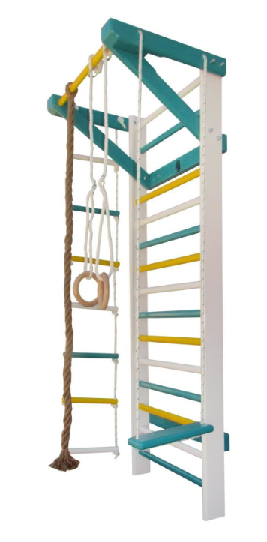
Garanție: 24 luni
- Popice
Descriere generală: Popice cu numere din lemn
Detalii specifice:
- material popice: lemn de mesteacăn
- material cutie depozitare popice: lemn de pin
- cutie pentru depozitare prevăzută cu mâner pentru transport
- popice formă cilindrică și numerotate de la 1 la 12
- setul format din 12 popice numerotate si 1 popica aruncător
Imagine indicativă:
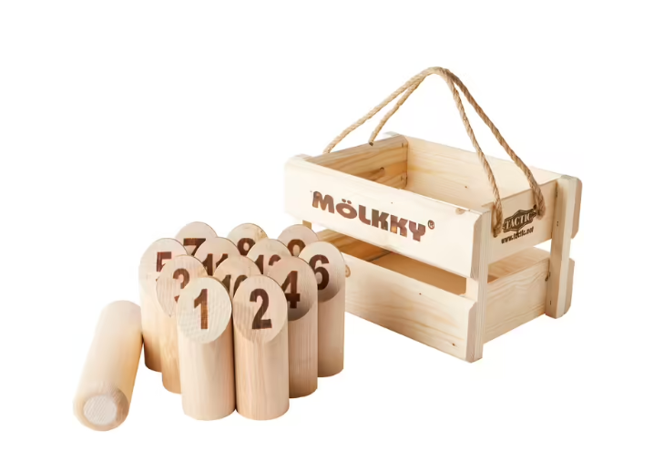

Garanție: 24 luni
- Popice
Descriere generală: Popice din lemn
Detalii specifice:
- material: lemn
- set format din 10 popice și 2 bile
- confecționate din lemn și vopsite non toxice
- culori bile și popice: combinații de roșu si alb
- greutate totala: 3 – 4 kg
- înălțime popice: 20 cm (abateri de ± 5%)
Imagine indicativă:

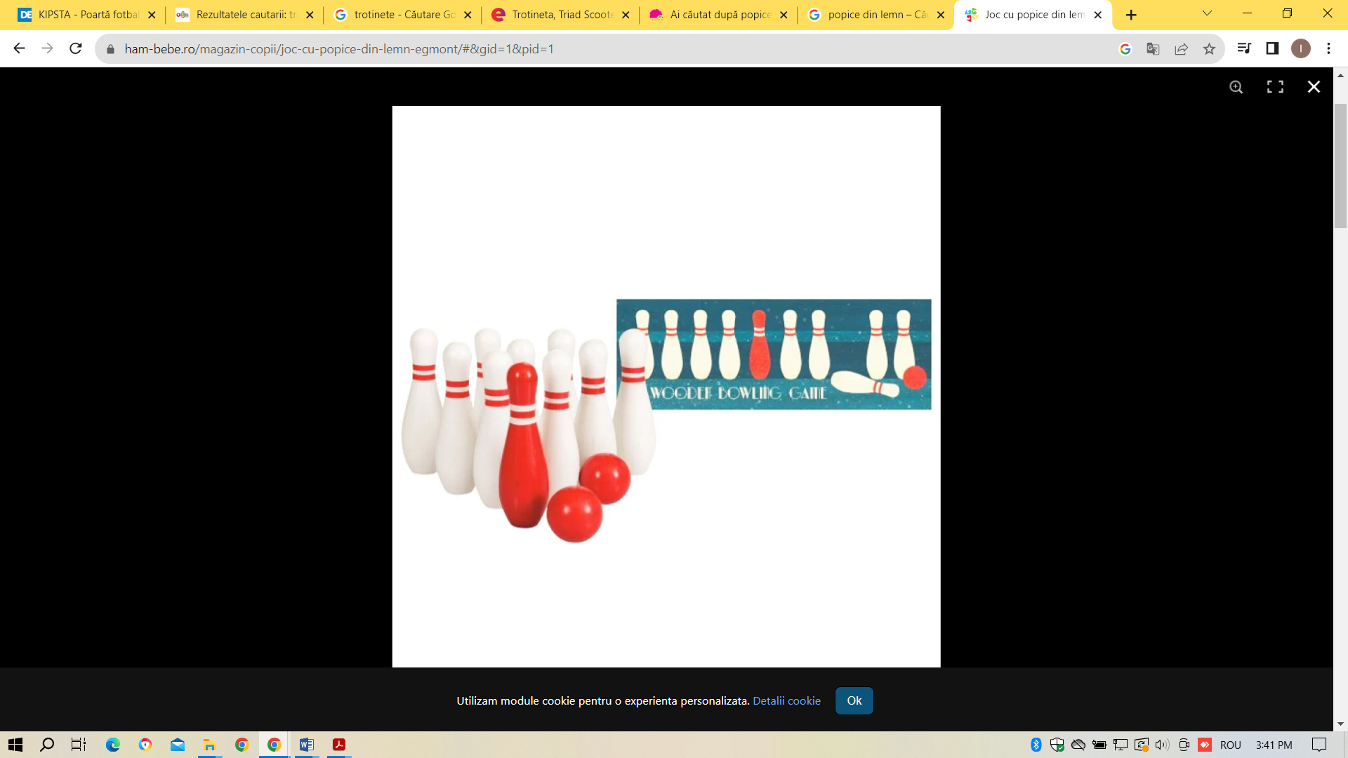
Garanție: 24 luni
- Coardă
Descriere generală: Coardă de sărit pentru copii 3-6 ani
Detalii specifice:
- material mâner și coardă: polipropilenă
- mânere ergonomice
- dimensiune reglabilă
- lungime maximă: 2.4 m.
Imagine indicativă:
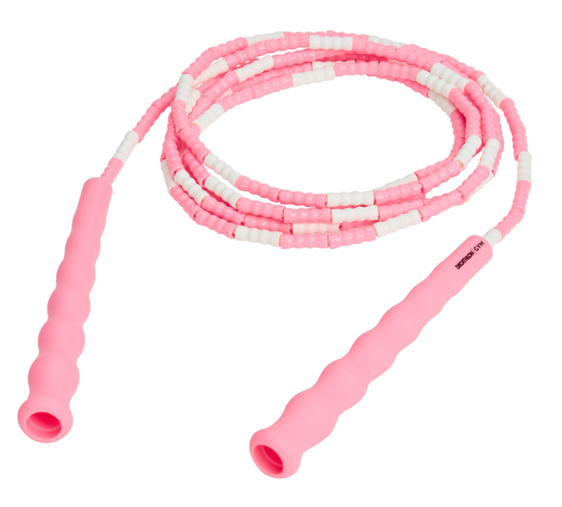
Garanție: 24 luni
- Cercuri

Descriere generală: Cerc gimnastică 50 cm
Detalii specifice:
- material: polietilenă
- PCV cu diametru de 20 mm și densitate înaltă asigură rezistenţă
- formă rotundă
- mărime: 50 cm
Imagine indicativă:
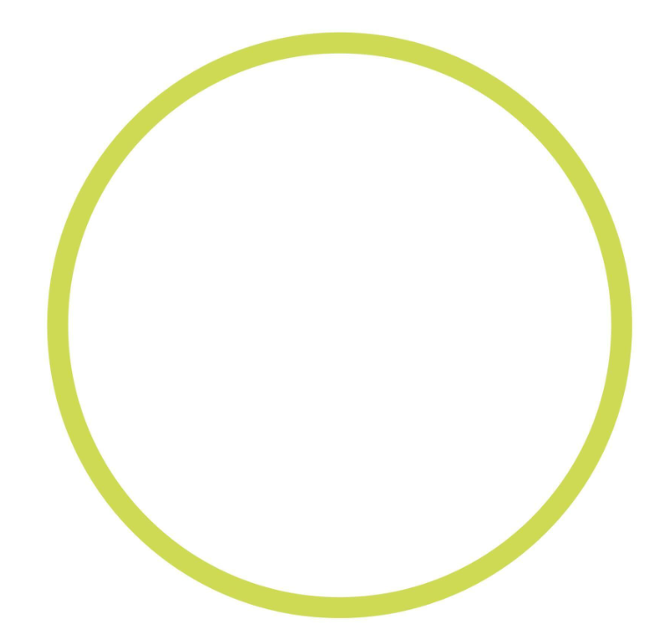
Garanție: 24 luni
- Cercuri
Descriere generală: Cerc gimnastică 75 cm
Detalii specifice:
- material: polietilenă
- PCV cu diametru de 20 mm și densitate înaltă asigură rezistenţă
- formă rotundă
- mărime: 75 cm
Imagine indicativă:
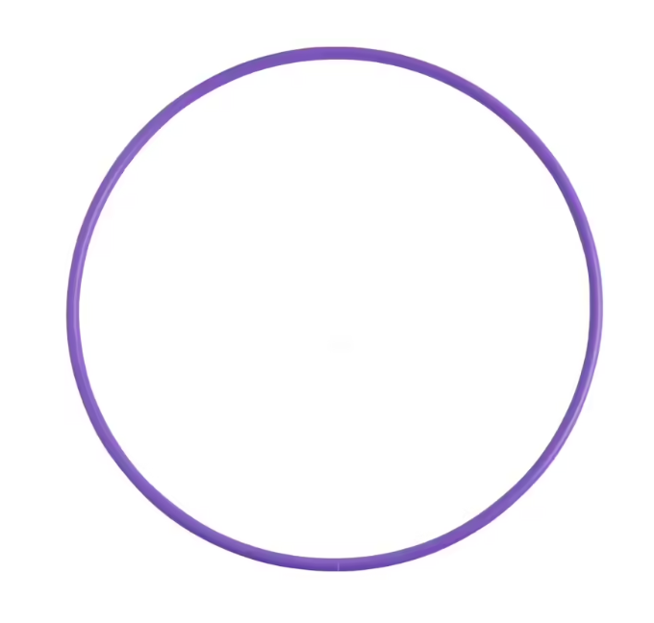
Garanție: 24 luni
- Cercuri
Descriere generală: Cerc gimnastică 85 cm
- material: polietilenă
- PCV cu diametru de 20 mm și densitate înaltă asigură rezistenţă
- formă rotundă
- mărime: 85 cm
Imagine indicativă:
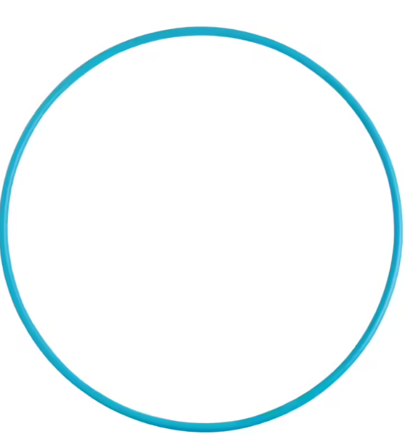
Garanție: 24 luni
- Stegulețe
Descriere generală: Steag arbitru /fanion
Detalii specifice:
- Material steag: polietilenă tereftalată sau bumbac
- mâner din plastic rezistent
- dimensiune steag: min. 30cmx30cm
- culori : 10 bucăți roșii și 10 bucăți galbene
- Imagine indicativă:
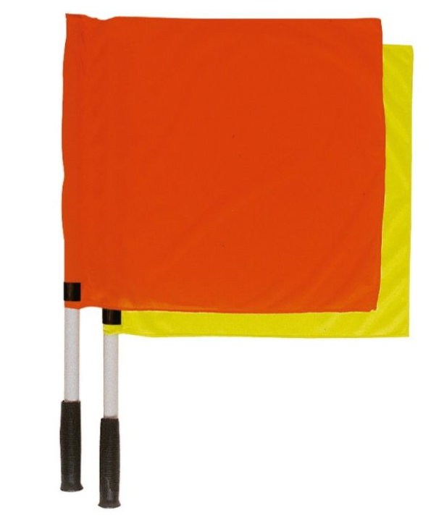
Garanție: fără garanție
- Mingi fotbal dimensiunea 1
Descriere generală: Minge fotbal marimea 1
Detalii specifice:
- material:
- carcasă externă 100% Policlorură de vinil
- rezervor/ cameră 70% Cauciuc Latex, 30%
- cauciuc Spate 100% Polietilenă tereftalată
- dimensiune : între 47,5 cm și 48,5 cm (mărimea 1)
- culori mixte
Imagine indicativă:
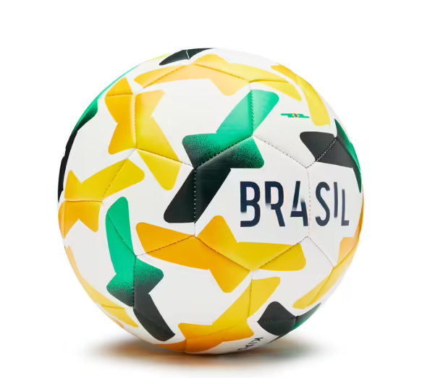
Garanție: 24 luni
- Mingi baschet dimensiunea 3
Descriere generală: Mingi baschet din cauciuc, mărimea 3
Detalii specifice:
- recomandată nivel începător, vârsta 3-5 ani
- material:
- rezervor/ carcasă - 100% Cauciuc Butadien
- carcasă externă 100% Polietilenă tereftalată
- înveliș de spumă cauciuc de 1,4 mm
- rezistență îndelungată
- culori mixte
Imagine indicativă:
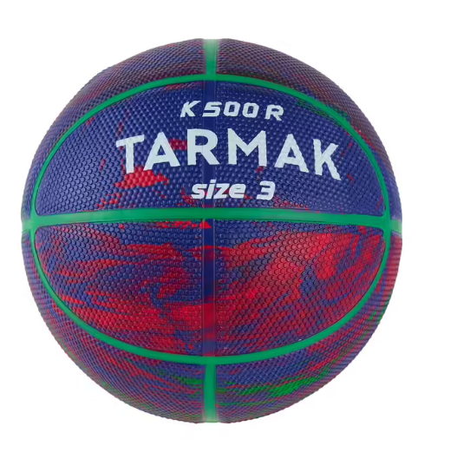
Garanție: 24 luni
- Triciclete

Descriere generală: Tricicletă medie 3-6 ani
Detalii specifice:
- structură metalică
- roți de cauciuc, roata din fata mai mare
- vârstă recomandată: 3-6 ani
- greutate maximă suportată: maxim 50 kg
- greutate produs: 8 – 10 kg
- dimensiuni: L/l/h: 79x52x60 cm
- culoare: portocaliu
Imagine indicativă:
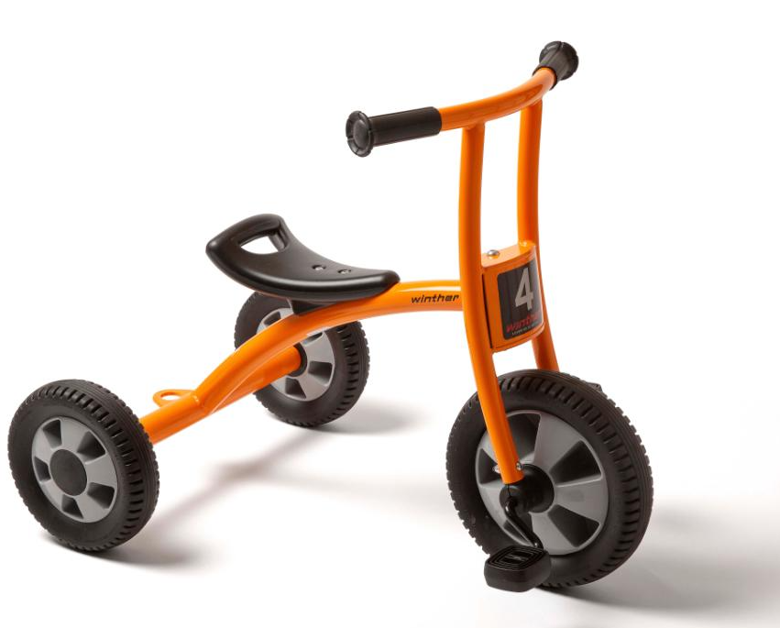
Garanție:
- Trotinete
Descriere generală: Trotinetă pliabilă și ajustabilă
Detalii specifice:
- ghidon din aluminiu în formă de ,,T”
- ajustabilă pe înălțime în 3 puncte (54 cm / 61 cm / 68 cm)
- pliabilă
- protecție frână spate
- platformă joasă, antialunecare, cu structura metalica ramforsata
- 3 roți cu rulmenți și luminoase cu led cu alimentare prin învârtirea roților: 2 roti frontale si o roata in spate
- asamblată prin elemente de fixare care să asigure stabilitate
- greutate maximă admisă: 50 kg
- diametru roti: 2x121mm, 1x80mm;
- vârsta recomandată: 2-6 ani+
- culoare: verde
Imagine indicativă:
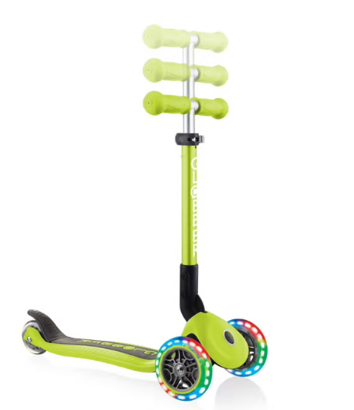
Garanție:
- Trotinete
Descriere generală: Trotinetă pliabilă și ajustabilă
Detalii specifice:
- material cadru și platofrmă: aluminiu
- material roți: cauciuc
- frână spate
- număr roți: 2
- nu se pliază
- fără suspensie și asistență electrică
- recomandată copiilor cu o înălțimea: 1.10 m - 1.25 m
- dimensiuni: L/l/h: 46x12x72 cm
- greutatea maximă: 50 kg
- greutate produs: 3 – 3,5 kg
- culoare: albastru/verde/roșu
Imagine indicativă:
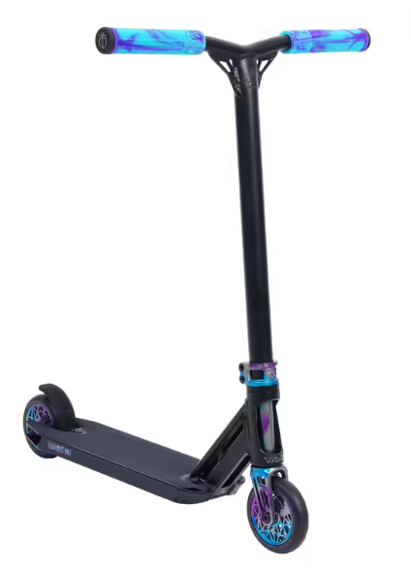
Garanție: 24 luni
- Minicoș de baschet
Descriere generală: Coș de baschet reglabil 1.30 -1.80 m
Detalii specifice:
- material: dispozitiv de reglare din oțel, șasiu și placă din polietilenă
- recomandat pentru vârsta până la 8 ani.
- reglabil de la 1,3 m la 1,6 m, la 4 înălțimi de joc (1,30 m, 1,40 m, 1,50 m sau 1,60 m)
- baza suport inclusă
- dimensiuni
- bază (cm): 58 x 38 x 13
- stâlp (cm): 3,2 (diametru)
- panou (cm): 58 x 39 x 2,5
- diametru inel (cm): 30 (interior) / 32 (exterior)
- greutate (kg): -Produs fără lest (kg): 5
- bază cu lest (kg): 20
- volum bază (L): 25
Imagine indicativă:
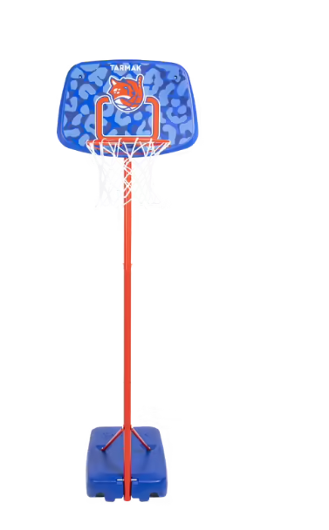
Garanție:
- Minipoartă de fotbal
Descriere generală: Poarta fotbal marimea M
Detalii specificație:
- material: cadru/ șasiu din oțel și plasă din polietilenă tereftalată
- rezistență ridicată la şocuri şi la intemperii
- dimensiuni interioare = 180 x 120 x 90 cm
- diametru tuburi: 41 mm.
- greutate = 9,8 kg.
Imagine indicativă:
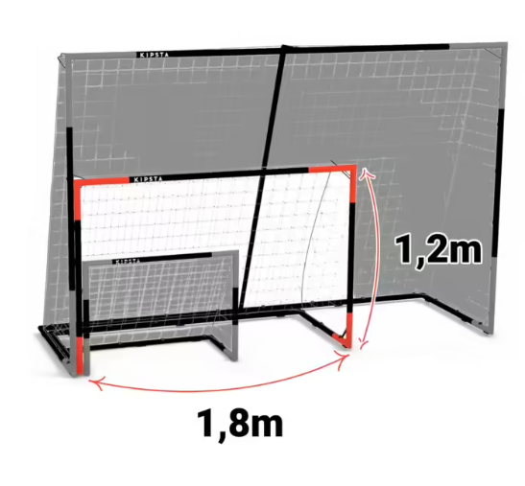
Garanție:

Valoarea estimată a achiziţiei este de: 41,176.47 lei fără TVA.
Oferta dumneavoastră, în formatul indicat în Anexa la prezenta Cerere de Ofertă, va fi depusă în conformitate cu termenii şi condiţiile de livrare precizate și va fi trimisă la:
Adresa: Romania, Iasi, Bd. Carol I, nr. 11, Corpul J
Telefon/Fax: 0232201102, interior 2343, 0232201148
E-mail: ramona.onofrei@uaic.ro
Persoană de contact: Ramona Onofrei
Se acceptă oferte transmise în original, prin e-mail sau fax.
Preţul total ofertat trebuie să includă şi preţul pentru ambalare, transport şi orice alte costuri necesare livrării produsului la următoarea destinatie finală: Scoala Gimnaziala „Junior”, strada Pacurari, nr. 9, Iasi.
Oferta va fi exprimată în Lei, iar TVA va fi indicat separat, (5%, 9% sau 19%, dupa cum este aplicabil).
Livrarea se efectuează în cel mult 30 zile de la semnarea Contractului, la destinația finală indicată.
Plata facturii se va efectua în lei, pe baza facturii furnizorului si a celorlalte documente insotitoare, precum si a documentelor emise de autoritatea contractanta pentru receptie.
In conformitate cu prevederile Legii 139/2022, contractantul are obligația de a emite facturi electronice și de a le transmite Autorității contractante prin sistemul national privind factura electronica RO e-factura.
Termenul de plata este:
a) 60 de zile calendaristice de la data la care factura electronică este disponibilă spre descărcare de către Autoritatea Contractantă din sistemul RO e-factura, dacă recepția produselor este anterioară acestei date;
b) 60 de zile calendaristice de la data recepției produselor dacă factura electronică este disponibilă spre descărcare de către Autoritatea Contractanta din sistemul RO e-factura, la data receptiei ori anterior acestei date.
Termenul de plata de 60 de zile este necesar avand in vedere mecanismul Cererilor de transfer prin care se realizeaza decontarea cheltuielilor din cadrul programului PNRR.
Oferta dvs. trebuie să fie însoțită de:
1) o copie a Certificatul constatator emis de Oficiul National al Registrului Comertului de pe raza caruia este situat sediul ofertantului, din care să rezulte numele complet, sediul, domeniul de activitate, respectiv faptul că operatorul economic are capacitatea profesională de a realiza activităţile care fac obiectul contractului (Obiectul contractului trebuie să aibă corespondent în codurile CAEN din certificatul constatator emis de ONRC), precum și faptul că operatorul economic este legal constituit, că nu se află în niciuna dintre situaţiile de anulare a constituirii.
Informatiile cuprinse in acest document, trebuie sa fie reale/actuale la data prezentarii.
Cerinţa se aplică inclusiv pentru subcontractanţi şi/sau terţi susţinători.
Nota: Se permite dovedirea capacitatii de exercitare a activitatii profesionale si prin prezentarea certificatului constatator emis de catre ONRC in forma electronica, prin intermediul serviciului online InfoCert, avand incorporata, atasata sau logic asociata semnatura electronica extinsa.
2) declaratia pe proprie răspundere privind neincadrarea in situatiile prevazute la art. 59-60 din Legea 98/2016, completata cu informațiile aferente situației fiecarui ofertant, conform modelului anexat la Formulare. Încadrarea în situaţia prevăzută la art. 60 din Legea 98/2016 atrage excluderea ofertantului din procedura de atribuire a contractului de achiziţie publică.
Lista cu persoanele ce deţin funcţii de decizie în autoritatea contractantă sunt:
Rector – Prof. univ. dr. Tudorel TOADER
Prorector – Prof. univ. dr. Mihaela ONOFREI
Prorector – Prof. univ. dr. Ionel MANGALAGIU
Prorector – Prof. univ. dr. Corneliu IAŢU
Prorector – Conf. univ. dr. Florin BRÎNZĂ
Prorector – Prof. univ. dr. Daniela COJOCARU
Prorector – Conf. univ. dr. Constantin-Iulian DAMIAN
Manager proiect, Prorector – Conf. univ. dr. Sorin MOCANU
Director general administrativ – Costel PALADE
Director General Adm Adjunct Mircea TULICA
Director economic si resurse umane – Liliana IFTIMIA
Şef Serviciu Achiziţii Publice – Gabriela ALEXOAEI
Şef Birou Bugete și Venituri Propii– Cristina FĂTU
Șef Birou Control Financiar preventiv - Daniela Ioana Stirbu RUSU
Șef Birou Juridic – Loredana GIOSAN
Șef Birou Urmărire Contracte –Adina Lenuș ȘERBAN
Asistent manager – Teodora MOISA
Coordonator tehnic – Maria URSACHE
Responsabil tehnic – Lavinia Paula TOFAN
Responsabil informare și promovare – Iustina MICHIU
Responsabil monitorizare si raportare – Nicoleta Diana RUSU
Jurist Anca GHENGHE
Responsabil achiziții – Marius JECHEL
Responsabil achiziții – Irina URSACHI
Responsabil achiziții – Ramona ONOFREI
Responsabil urmărire contracte – Lorina SCRIPCARIU
Responsabil urmărire contracte – Diana Adelina POPA

3) prezentarea informatiilor privind beneficiarii reali ai destinatarilor fondurilor/contractanților din cadrul PNRR, in intelesul articolului 3 punctul 6 din Directiva (UE) 2015/849 a Parlamentului European si a Consiliului, asa cum sunt ele reglementate de obligatiilor impuse de art 22 alin 2 lit d) din Regulamentul (UE) 20211241 a Parlamentului European si a Consiliului, respectiv:
a) pentru ofertantii a caror actionari sunt persoane fizice sau persoane juridice inregistrate pe teritoriul Romaniei, acestia vor depune un extras ONRC (privind beneficiarii reali ai destinatarilor fondurilor/contractanților din cadrul PNRR).
b) pentru ofertantul/ofertantii care/au in structura actionariatului entitati juridice straine, acestia vor depune declaratie pe proprie raspundere data de catre reprezentantul legal, conform prevederilor articolului 326 din Codul Penal privind falsul in declaratii, ce va contine datele privind beneficiarii reali ai entitatilor juridice straine (cel putin numele, prenumele si data nasterii), in conformitate cu Legea 129/2019, cu completarile si modificarile ulterioare.
c) pentru ofertantii straini, inregistrati in afara Romaniei, acestia vor depune documente justificative, certificate sau alte inscrisuri eliberate de autoritatea responsabila de datele beneficiarului real din tara ofertantului, insotit de traducerea in limba romana, certificata de traducatori autorizati, in conditiile legii.
d) pentru ofertantii de tipul asociatiilor si fundatiilor, acestia vor depune un extras de la Ministerul Justitiei (Registrul National ONG) privind beneficiarii reali ai asociatiei/fundatiei; in cazul in care asociatia/fundatia este o entitate straina sau are beneficiari reali persoane straine, autoritatea contractanta colecteaza de la ofertanti o declaratie pe proprie raspundere data de catre reprezentantul legal/presedinte, conform prevederilor articolului 326 din Codul Penal privind falsul in declaratii, ce va contine datele privind beneficiarii reali ai entitatilor juridice (cel putin numele, prenumele si data nasterii), in conformitate cu Legea 129/2019, cu completarile si modificarile ulterioare.
Sub rezerva prevederilor articolelor 56 si 57 din Legea nr. 129 din 11 iulie 2019 pentru prevenirea si combaterea spalarii banilor si finantarii terorismului modificata si completata prin Legea 315/2021, persoanele juridice supuse obligatiei de inregistrare in registrul comertului au, totodata, obligatia actualizarii informatiilor de fiecare data cand are loc o modificare a acestora, sub rezerva aplicarii sanctiunilor contraventionale si a dizolvarii societatii, conform prevederilor legale in vigoare.
Eventualele modificări intervenite după semnarea contractului de achiziţie publică, pe durata acestuia, vor fi aduse atât la cunoştinţa Autoritatii contractante cât şi a ONRC.
Această obligație va fi aplicabilă inclusiv subcontractantilor, dacă este cazul.

Doar ofertele depuse de ofertanți calificați și care îndeplinesc cerințele tehnice vor fi evaluate prin compararea preţurilor. Contractul se va acorda firmei care îndeplinește toate specificațiile tehnice solicitate și care oferă cel mai mic preţ total evaluat, fără TVA, pentru fiecare pozitie in parte.
Vă rugăm să transmiteți oferta dvs. prin depunere direct la dresa menționată mai sus sau prin e-mail sau fax, până cel târziu la data de 10.11.2023.
Orice potențial ofertant are dreptul de a solicita clarificări legate de prezenta cerere de ofertă, până cel târziu cu 2 ( doua) zile înainte de data limită de depunere a ofertelor, prin transmitere direct la dresa menționată mai sus sau prin e-mail sau fax a solicitărilor de clarificări.
Oferta dvs. trebuie să fie valabilă timp de minimum 60 zile de la data limită pentru transmiterea ofertei.

Vă rugăm să confirmaţi în scris primirea prezentei Cereri de ofertă şi să menţionaţi dacă urmează să depuneţi o ofertă sau nu.

RECTOR,
Prof. univ. dr. Tudorel TOADER

Șef Serviciu Achiziții Publice | Manager Proiect
Ing. Gabriela ALEXOAEI | Lect. univ. dr. Sorin MOCANU
Responsabil Achiziții
Ec. Ramona ONOFREI

Ofertant:
Adresa:
Telefon/e-mail:

OFERTĂ
nr.... din data........
Achiziția de Articole si echipamente de sport

Stimate doamne, stimați domni,

Ca răspuns la cererea dvs. de ofertă nr... din data..., vă transmitem în cele ce urmează oferta noastră de preț pentru achiziția de Table magnetice:

Nr. crt.  (1) | Denumirea produselor  (2) | Cant.  (3) | Preț unitar  (4) | Valoare Totală fără TVA  (5=3*4) | TVA  (6=5* %TVA)  19% | Valoare totală cu TVA  (7=5+6)
1 | Tunel târâre | 6
2 | Jaloane | 10
3 | Saltele | 4
4 | Spalier | 4
5 | Popice | 10
6 | Popice | 10
7 | Coardă | 20
8 | Cercuri | 10
9 | Cercuri | 4
10 | Cercuri | 6
11 | Stegulețe | 20
12 | Mingi fotbal dimensiunea 1 | 10
13 | Mingi baschet dimensiunea 3 | 10
14 | Triciclete | 10
15 | Trotinete | 5
16 | Trotinete | 5
17 | Minicoș de baschet | 4
18 | Minipoartă de fotbal | 4
 | TOTAL

Preţul indicat mai sus este ferm şi fix şi nu va fi modificat pe durata executării contractului.
Preţul total ofertat include şi preţul pentru ambalare, transport şi orice alte costuri necesare livrării produsului la destinatia finală.

Livrarea se efectuează în cel mult [a se completa de către Ofertant] zile/ săptămâni de la semnarea Contractului la destinația finală indicată, conform următorului grafic:

Nr. crt. | Denumirea produselor | Cant. | Termene de livrare
1 | Tunel târâre | 6
2 | Jaloane | 10
3 | Saltele | 4
4 | Spalier | 4
5 | Popice | 10
6 | Popice | 10
7 | Coardă | 20
8 | Cercuri | 10
9 | Cercuri | 4
10 | Cercuri | 6
11 | Stegulețe | 20
12 | Mingi fotbal dimensiunea 1 | 10
13 | Mingi baschet dimensiunea 3 | 10
14 | Triciclete | 10
15 | Trotinete | 5
16 | Trotinete | 5
17 | Minicoș de baschet | 4
18 | Minipoartă de fotbal | 4

Plata facturii se va efectua în lei, pe baza facturii furnizorului si a celorlalte documente insotitoare, precum si a documentelor emise de autoritatea contractanta pentru receptie.
In conformitate cu prevederile Legii 139/2022, contractantul are obligația de a emite facturi electronice și de a le transmite Autorității contractante prin sistemul national privind facture electronica RO e-factura.
Termenul de plata este:
a) 60 de zile calendaristice de la data la care factura electronică este disponibilă spre descărcare de către Autoritatea Contractantă din sistemul RO e-factura, dacă recepția produselor este anterioară acestei date;
b) 60 de zile calendaristice de la data recepției produselor dacă factura electronică este disponibilă spre descărcare de către Autoritatea Contractanta din sistemul RO e-factura, la data receptiei ori anterior acestei date.

Furnizorul va asigura ambalarea produselor pentru a împiedica avarierea sau deteriorarea lor în timpul transportului către destinaţia finală.

Specificații tehnice pentru fiecare dintre produsele ofertate:

Specificații tehnice solicitate | Specificații tehnice ofertate  [a se completa de către Ofertant]
- Denumire produs: | [Denumirea și Marca / modelul produsului]
Descriere generală:
Detalii specifice, parametri de funcţionare şi standarde tehnice minim acceptate de către Beneficiar  Accesorii (dacă este cazul)  Manuale și Cerinţe de Întreţinere (dacă este cazul) | [Detalii specifice, parametri de funcţionare şi standarde tehnice ofertate]
Garanție: | [Perioada de garanţie şi termenii garanţiei, în detaliu]
- Denumire produs: | [Denumirea și Marca / modelul produsului]
Descriere generală:
Detalii specifice, parametri de funcţionare şi standarde tehnice minim acceptate de către Beneficiar  Accesorii (dacă este cazul)  Manuale și Cerinţe de Întreţinere (dacă este cazul) | [Detalii specifice, parametri de funcţionare şi standarde tehnice ofertate]
Garanție: | [Perioada de garanţie şi termenii garanţiei, în detaliu]
...
Oferta noastră este valabilă timp de [a se completa de către Ofertant] zile de la data limită pentru transmiterea ofertei.
Oferta este însoțită de :
1) o copie a Certificatulului constatator emis de Oficiul National al Registrului Comertului
2) declaratia pe proprie răspundere privind neincadrarea in situatiile prevazute la art. 59-60 din Legea 98/2016
3) documente privind beneficiarii reali ai destinatarilor fondurilor/contractanților din cadrul PNRR.

NUMELE OFERTANTULUI_____________________
Semnătură autorizată___________________________
Locul:
Data:

